SITUAȚIA EPIDEMIOLOGICĂ COVID-19 ÎN JUDEȚUL ARGEȘ, la DATA DE 12.07.2020.
DIRECȚIA de SĂNĂTATE PUBLICĂ ARGEȘ
Pandemia de COVID-19 a debutat în județul Argeș la data de 20.03.2020, și a provocat 1533 cazuri de îmbolnăvire și 74 de decese (rata fatalității 4,83%) până la data de 14.07.2020.
Numărul cazurilor a început să crească în ritm accelerat după data de 09.06.2020, așa cum reiese din curba epidemică de mai jos.
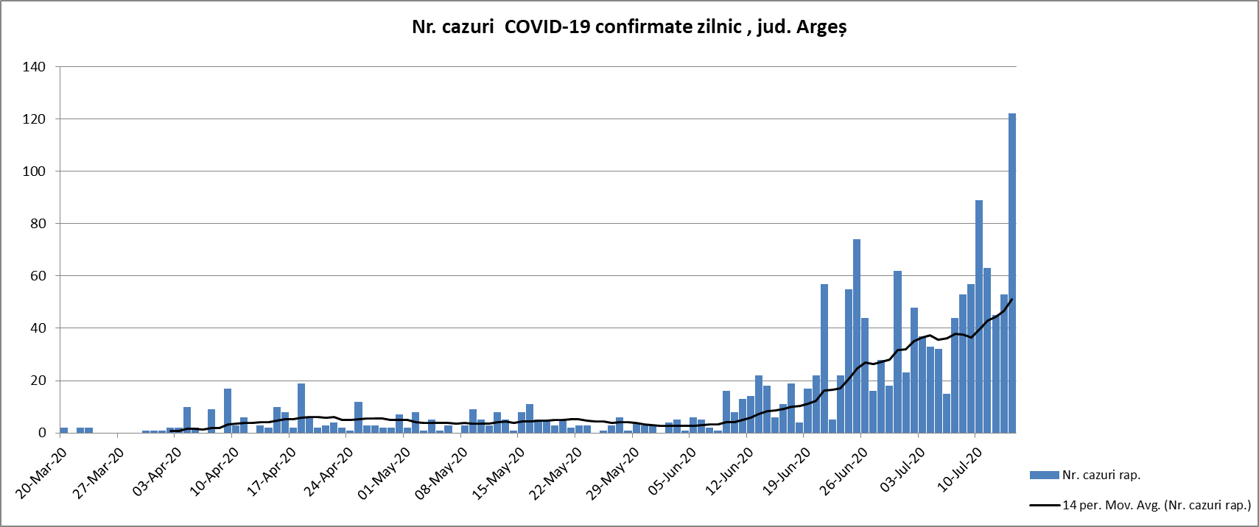
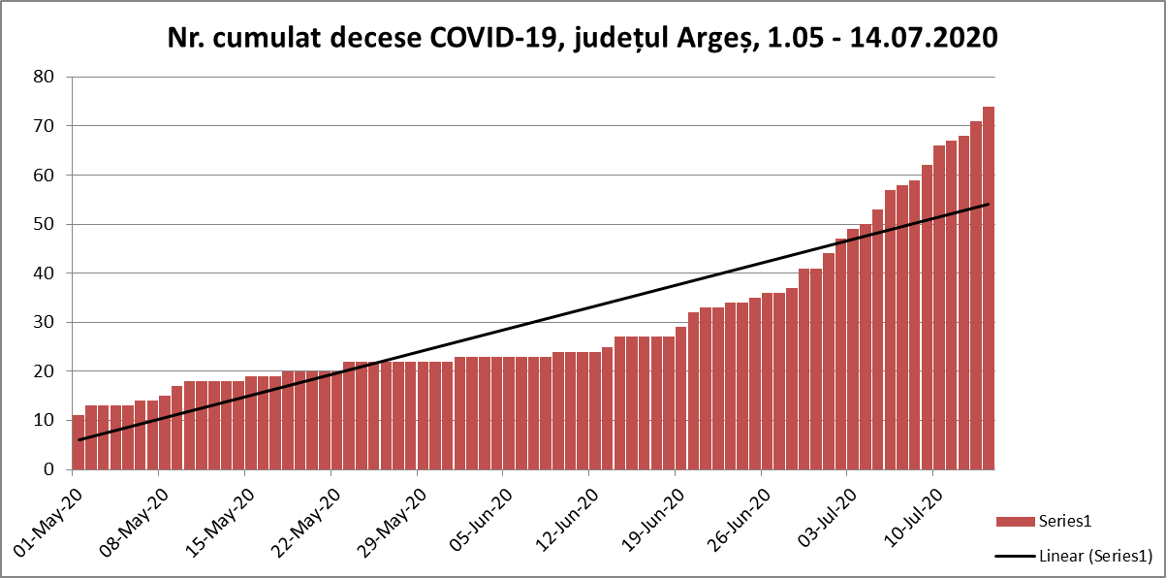

Distribuția cazurilor înregistrate la D.S.P. Argeș la data de 12.07. 2020 pe categorii de persoane indică o rată de afectare a personalului medico-sanitar scăzută.
- Infecții la personal medico-sanitar – 143 (9,33%), din care
  - medici – 20,
  - asistenți – 71,
  - personal auxiliar – 52
- Infecții la pacienți din alte categorii - 1257, din care
  - Pacienți oncologici – 10
  - Pacienți hemodializați – 28
  - Persoane asistate cu nevoi speciale (bătrâni, dizabilități, etc.) – 39
În județul Argeș datele epidemiologice sugerează o transmitere predominant comunitară, dar au fost raportate și 7 focare de transmitere SARS-CoV-2, după cum urmează:
- Comuna Godeni, raportat în 03.04.2020 cu 16 cazuri; focar închis
- Spitalul Municipal Câmpulung, raportat în 03.04. 2020 cu 17 cazuri în rândul personalului medico-sanitar; focar închis
- Spitalul Județean de Urgență Pitești, raportat în 15.04. 2020, cu 22 cazuri dintre care 3 medici, 10 asistente, 8 personal auxiliar, și 1 pacient; focar închis
- Spitalul Militar de Urgență Pitești, raportat în 10.05.2020 cu 17 cazuri dintre care 1 medic, 8 asistente, și 8 personal auxiliar; focar închis
- Unitatea de asistență medico-socială Rucăr, raportat în 25.06.2020 cu 4 cazuri dintr-un efectiv de 28 personal medico-sanitar și 4 cazuri dintr-un efectiv de 35 de asistați; total 8 cazuri, focar în evoluție,
- Complexul de locuințe protejate Buzoiești, raportat în 09.07.2020 cu 9 cazuri dintr-un efectiv de 19 personal de îngrijire (3 asistenți, 3 personal auxiliar și 3 personal administrativ) și 16 cazuri dintr-un efectiv de 24 de asistați; total 25 cazuri, focar în evoluție,
- Complexul de servicii pentru copii cu handicap Pitești, raportat în 10.07.2020 cu 2 cazuri dintr-un efectiv de 54 personal de îngrijire (1 infirmier, 1 logoped) și 4 cazuri dintr-un efectiv de 12 asistați; total 6 cazuri, focar în evoluție.
Distribuția geografică a cazurilor recente ilustrată în hărțile incidenței cazurilor la 1000 locuitori în fiecare unitate administrativ-teritorială a județului, susține ipoteza transmiterii comunitare.

Incidența COVID-19 la 1000 locuitori în unitățile administrativ-teritoriale ale județului Argeș.
07.07.2020 12.07.2020
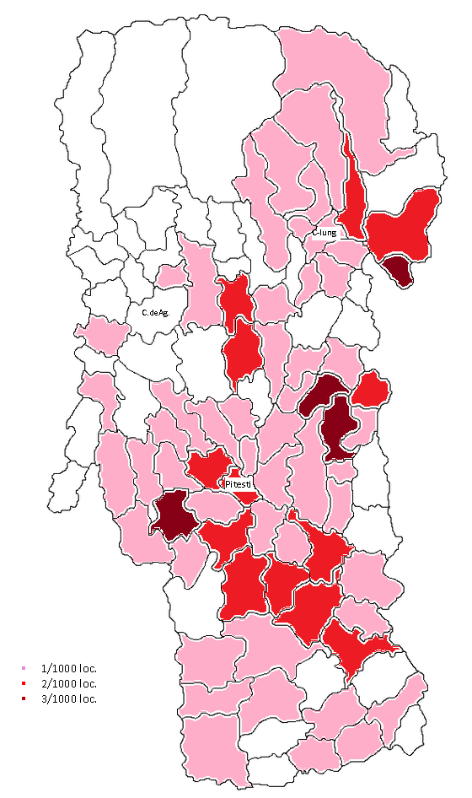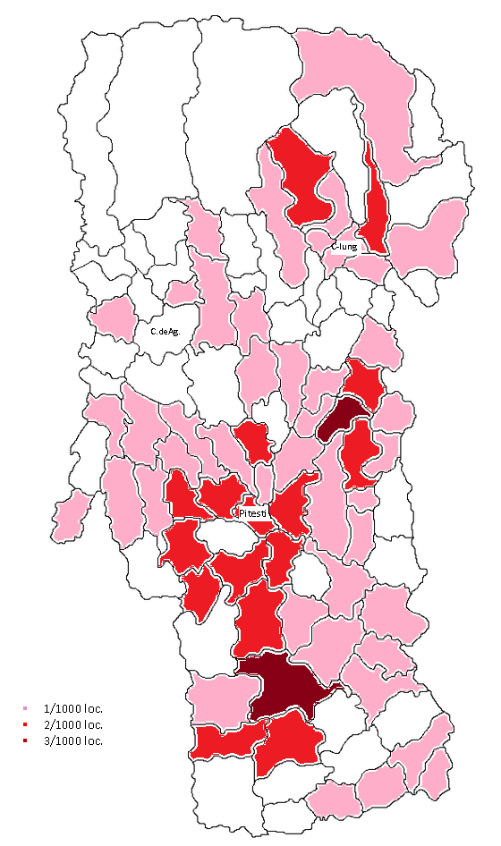
DSP Argeș în colaborare cu Comitetul Județean pentru Situații de Urgență, autoritățile administrației publice locale și unitățile sanitare și medico-sociale din județ au luat măsuri pentru:
- pregătirea spitalelor în contextul epidemiei de coronavirus COVID-19, și desemnarea spitalelor care asigură asistenţa medicală pacienţilor testaţi pozitiv cu virusul SARS-CoV-2 în faza I şi în faza a II-a şi a spitalelor de suport pentru pacienţii testaţi pozitiv sau suspecţi cu virusul SARS-CoV-2, conform prevederilor Ord. M.S. 555/2020 cu modificările și completările ulterioare
- coordonarea, recoltarea şi transportul probelor prelevate către laboratoare, în concordanţă cu capacitatea maximă de testare a acestora şi numărul de probe în aşteptare, conform prevederilor Ord. M.S. 807/2020 cu modificările și completările ulterioare și ale Metodologiei I.N.S.P. de supraveghere a sindromului respirator acut cu noul coronavirus (COVID-19)
- derularea studiului de seroprevalenţă a infecţiei SARS-CoV-2 pe teritoriul județului Argeș pe baza şi conform metodologiei elaborate de Institutul Naţional de Sănătate Publică prin laboratoarele selectate de către Direcţia de Sănătate Publică Argeș, conform prevederilor Ord. M.S. 979/2020 și ale Metodologiei I.N.S.P.

În prezent, în județul Argeș sunt desemnate:

- Spitale faza II:
  - Spitalul de Pneumoftiziologie Valea Iașului
  - Spitalul de Pneumoftiziologie Câmpulung
- Spitale Suport:
  - Spitalul Județean de Urgență Pitești, secția de Boli Infecțioase
  - Spitalul Orășenesc Mioveni, secția de Boli Infecțioase
  - Spitalul Municipal Câmpulung, secția de Boli Infecțioase și corp central pentru patologii asociate și maternitate COVID-19
  - Spitalul de Pediatrie Pitești, patologie chirurgicală pediatrică asociată COVID-19
- Centre de dializă pentru pacienți suspecți și confirmați COVID-19:
  - Centrul de dializă Nephrocare Câmpulung, tură suplimentară
  - Spitalul Județean de Urgență Pitești, secția de dializă pentru pacienți în stare gravă și critică
În conformitate cu prevederile Ord. M.S. 555/2020 cu modificările și completările ulterioare, au fost amenajate și 2 unități de izolare și tratament pentru cazuri asimptomatice și ușoare fără factori de risc, una într-un pavilion (Drăghiceanu) al Spitalului de Pneumoftiziologie Câmpulung și cealaltă într-un imobil din Municipiul Pitești dat în folosință Spitalului Județean de Urgență Pitești de către Consiliul Local al Municipiului Pitești.
În prezent gradul de ocupare al paturilor din Spitalele desemnate faza I, II, și suport pentru COVID-19 este următorul:
- Paturi boli infecțioase 608 din care:
  - Unități de izolare și tratament - 100
- Paturi A.T.I. 27
- Paturi COVID-19 cu comorbidități - 74
- Maternitate COVID-19 – 20

În conformitate cu Metodologia I.N.S.P. de supraveghere a sindromului respirator acut cu noul coronavirus (COVID-19) și Ord. M.S. 807/2020 cu modificările și completările ulterioare, Direcţia de Sănătate Publică Argeș a coordonat testarea următoarelor categorii de persoane cu risc crescut de evoluție severă a COVID-19:
- Pacienți hemodializați testate în evidența Centrelor de hemodializă -550
- Pacienți oncologici aflați în evidențele secțiilor de specialitate din spitalele județului pentru tratament - 545
- Pacienți/asistați ai unităților medico-sociale și centrelor rezidențiale precum și personalul de îngrijire a acestora, 438 asistati și 1253 personal

De la începutul pandemiei și până în prezent au fost prelevate și procesate un număr de 16.670 teste pentru detectarea materialului genetic SARS-CoV-2.
Pentru derularea studiului de seroprevalenţă a infecţiei SARS-CoV-2 pe teritoriul județului, D.S.P. Argeș a selectat laboratoarele care deservesc ambulatoriile integrate ale:
- Spitalului Județean de Urgență Pitești
- Spitalului de Pediatrie Pitești
- Spitalului Municipal Curtea de Argeș
Acestor laboratoare le-a fost adusă la cunoștință metodologia elaborată de Institutul Naţional de Sănătate Publică, le-au fost distribuite criotuburile și rolele cu coduri de bară pentru fiecare persoană care își dă acordul pentru testare. La rândul lor, laboratoarele participante și-au desemnat coordonatorii locali pentru derularea acestui studiu și i-au comunicat Direcţiei de Sănătate Publică Argeș. Până în prezent au fost colectate un număr de 11 seruri după cum urmează:
Spitalul Județean de Urgență Pitești, 1 seruri
Spitalul de Pediatrie Pitești, 0 seruri
Spitalul Municipal Curtea de Argeș, 10 seruri
II. Resursa umană implicată în răspunsul unităților sanitare la epidemia COVID-19.
Incepand cu data de 03.04.2020 s-au facut demersuri pentru asigurarea personalului necesar desfasurarii activitatii Spitalului Orasenesc Mioveni si Spitalului Municipal Campulung, unitati care trateaza pacienti infectati cu virusul SARS-CoV-2 la propunerea Directiei de Sanatate Publica Arges, astfel:
Prin Ordinul Prefectului nr 184/03.04.2020 s-a delegat urmatorul personal:
-4 medici si 11 asistenti de la Spitalul Judetean de Urgenta Pitesti la Sectia ATI a Spitalului Orasenesc Mioveni
-5 medici si 15 asistente de la Spitalul Judetean de Urgenta Pitesti la Sectia Boli Infectioase a Spitalului Orasenesc Mioveni
-2 medici de la Spitalul Judetean de Urgenta Pitesti la Sectia Boli Infectioase a Spitalului Municipal Campulung
Prin Ordinul Prefectului nr 189/13.04.2020 s-a delegat urmatorul personal:
-1 asistent medical Spitalul Judetean de Urgenta Pitesti – Centrul de Hemodializa la Spitalul Orasenesc Mioveni
-1 medic in specialitatea neonatologie de la Spitalul Judetean de Urgenta Pitesti la Spitalul Municipal Campulung
Prin Ordinul Prefectului nr 194/17.04.2020 s-a delegat urmatorul personal:
-1 medic si 16 asistente de la Spitalul Judetean de Urgenta Pitesti la Sectia Boli Infectioase a Spitalului Orasenesc Mioveni
-2 medici de la Spitalul Judetean de Urgenta Pitesti la Sectia Boli Infectioase a Spitalului Municipal Campulung
Prin Ordinul Prefectului nr 195/24.04.2020 s-a delegat urmatorul personal:
-3 medici si 6 asistente de la Spitalul Judetean de Urgenta Pitesti - Sectia Neonatologie
la Spitalul Orasenesc Mioveni
Prin Ordinul Prefectului nr 196/24.04.2020 s-a delegat urmatorul personal:
-1 medic de la Serviciul de Asistenta Medicala al Primariei Curtea de Arges la UAMS Suici
Prin Ordinul Prefectului nr 197/24.04.2020 s-a delegat urmatorul personal:
-4 medici in specialitatea OG de la Spitalul Judetean de Urgenta Pitesti la Spitalul Orasenes Mioveni
-4 asistenti medicali si 2 infirmiere de la Spitalul Judetean de Urgenta Pitesti –Sectia OG la Spitalul Orasenes Mioveni
--3 asistenti medicali din Sectia ATI a Spitalului Judetean de Urgenta Pitesti la Spitalul Orasenes Mioveni
- 1 medic in specialitatea anatomie patologica de la Spitalul Judetean de Urgenta Pitesti –la Spitalul Orasenes Mioveni
-1 biochimist,1 biolog si 1 asistent medical de laborator de la Spitalul Judetean de Urgenta Pitesti –la Spitalul Orasenes Mioveni
Prin Ordinul Prefectului nr 205/30.04.2020 s-a delegat urmatorul personal:
-1 medic in specialitatea pneumologie de la Spitalul Judetean de Urgenta Pitesti la Spitalul Orasenes Mioveni
-15 asistenti medicali de la Spitalul Judetean de Urgenta Pitesti la Spitalul Orasenesc Mioveni-Sectia Boli Infectioase
-2 medici de la Spitalul Judetean de Urgenta Pitesti la Sectia Boli Infectioase a Spitalului Municipal Campulung
-3 medici de la Directia de Asistenta Sociala Pitesti-Cabinete Scolare la CPU Spitalul Municipal Campulung
Prin Ordinul Prefectului nr 210/04.05.2020 s-a delegat urmatorul personal:
-1 medic de la Directia de Asistenta Sociala Pitesti-Cabinete Scolare la CPU Spitalul Municipal Campulung
Prin Ordinul Prefectului nr 230/28.05.2020 s-a delegat urmatorul personal:
-4 medici si 15 asistente de la Spitalul Judetean de Urgenta Pitesti la Sectia Boli Infectioase a Spitalului Orasenesc Mioveni
Prin Ordinul Prefectului nr 236/04.06.2020 s-a delegat urmatorul personal:
-3 medici si 9 asistenti de la Spitalul Judetean de Urgenta Pitesti la Sectia ATI a Spitalului Orasenesc Mioveni
Prin Ordinul Prefectului nr 237/04.06.2020 s-a delegat urmatorul personal:
-2 asistenti de la Spitalul Orasenesc Regele Carol I Costesti la Sectia ATI a Spitalului Orasenesc Mioveni
Prin Ordinul Prefectului nr 243/15.06.2020 s-a delegat urmatorul personal:
-1 medici de la Spitalul Judetean de Urgenta Pitesti la Sectia Boli Infectioase a Spitalului Orasenesc Mioveni
Prin Ordinul Prefectului nr 244/15.06.2020 s-a delegat urmatorul personal:
-4 medici si 15 asistente de la Spitalul Judetean de Urgenta Pitesti la Sectia Boli Infectioase a Spitalului Orasenesc Mioveni(16.06.2020-30.06.2020)
-4 asistenti medicali de la Spitalul Municipal Curtea de Arges la Sectia ATI a Spitalului Orasenesc Mioveni
-3 asistenti medicali de la Spitalul de Pneumoftiziologie Sf Andrei Valea Iasului la Sectia ATI a Spitalului Orasenesc Mioveni
Prin Ordinul Prefectului nr 255/15.06.2020 s-a delegat urmatorul personal:
-4 medici si 3 asistente de la Spitalul Judetean de Urgenta Pitesti la Sectia Boli Infectioase a Spitalului Orasenesc Mioveni
Prin Ordinul Prefectului nr 257/15.06.2020 s-a delegat urmatorul personal:
-1 asistent medical radiologie de la Spitalul de Pediatrie Pitesti la Spitalul Orasenesc Mioveni
III. Raportări și situații statistice.
În perioada 16 aprilie – 8 iulie 2020, prin măsuri dispuse de catre Ministrul Sănătății, conducerea DSP Arges a fost schimbată temporar, ceea ce a produs disfunctionalități în coerența managementului și a activității de implementare a măsurilor de prevenire și combatere a epidemiei de COVID-19.
La data de 8 iulie 2020, si-a reluat activitatea in functia de director executiv dna. dr.Sorina Hontaru. La aceasta data, s-a constatat ca exista mari deficiente si neconcordante intre datele raportate de DSP Arges cu privire la situatia persoanelor afectate de coronavirusul SARS-Cov 2, situatia statistica fiind incompletă. Foarte multe cazuri de persoane pozitive nu aveau anchetele epidemiologice efectuate, nu erau procesate informatic datele tuturor persoanele externate si vindecate, nu erau inregistrate toate cazurile pozitive.
Trebuie menționat că, deși OUG 57/2019-Codul administrative impune ca funcționarul public care încetează activitatea sa predea lucrarile, în situația noastra, nu s-a întamplat acest lucru. Începând cu data de 3 iulie 2020 dl. Dr. Guiță Alexandru Gigel nu s-a mai prezentat la serviciu, iar ordinul de încetare a raporturilor de serviciu a fost emis de Ministrul Sănătății abia la 7 mai 2020.
În mai puțin de o săptămână, la nivelul managementului DSP Argeș s-au făcut eforturi substanțiale pentru a fi evaluată situația reală a activității instituției în domeniul epidemiei COVID-19 și s-au corectat parțial raportările. Cele mai importante actualizări de date se referă la persoanele vindecate, la cele izolate prin ancheta epidemiologică și la cele depistate pozitiv.
Pentru a putea corecta raportările, directorul executiv al DSP Argeș a solicitat încă din 9 iulie 2020, tuturor unităților sanitare COVID 19 și a celor suport, comunicarea tuturor biletelor de externare a pacienților vindecați. De asemenea, s-a făcut o redistribuire a dosarelor cazurilor confirmate catre personalul medico-sanitar din DSP Arges pentru a putea fi efectuate anchetele epidemiologice și completate datele în aplicația COVID 19 si in platforma corona-forms.
In data de 10.07.2020, am solicitat laboratoarelor de analize medicale private sa raporteze numarul de persoane testate (pozitive/negative), informatii pe care nu le-am primit pana la aceasta data.
In data de 13.07.2020, directorul executiv al DSP Arges a solicitat Institutului National de Sanatate Publica o situatie privind diferentele dintre cazurile confirmate existente la nivel local si cele la raportate la nivel central. La nivel DSP au fost primite 240 buletine pozitive care vor fi verificate si procesate in perioada urmatoare.
A fost necesară redistribuirea sarcinilor și implicarea și a altui personal de specialitate din cadrul DSP Argeș, deoarece capacitatea de muncă a personalului medico-sanitar din compartimentul epidemiologie este substanțial afectată ca urmare a unei activități susținute începând cu 16 martie 2020.
De asemenea, avem 2 inspectori sanitari au fost depistați pozitiv, iar alții s-au autoizolat, ceea ce conduce la ingreunarea desfășurării activității de inspecție sanitară, pe de o parte, iar pe de altă parte perturbă grav asigurarea continuității în cadrul ISU Argeș.
In continuare, in cadrul DSP Arges se vor face toate demersurile necesare pentru imbunatatirea gestionarii situatiei Covid-19.

